Comportements et stratégies : Lire et écrire des codes sur des grilles
L’élève décrit les déplacements d’une position à une autre sur une grille, mais le code est inexact.  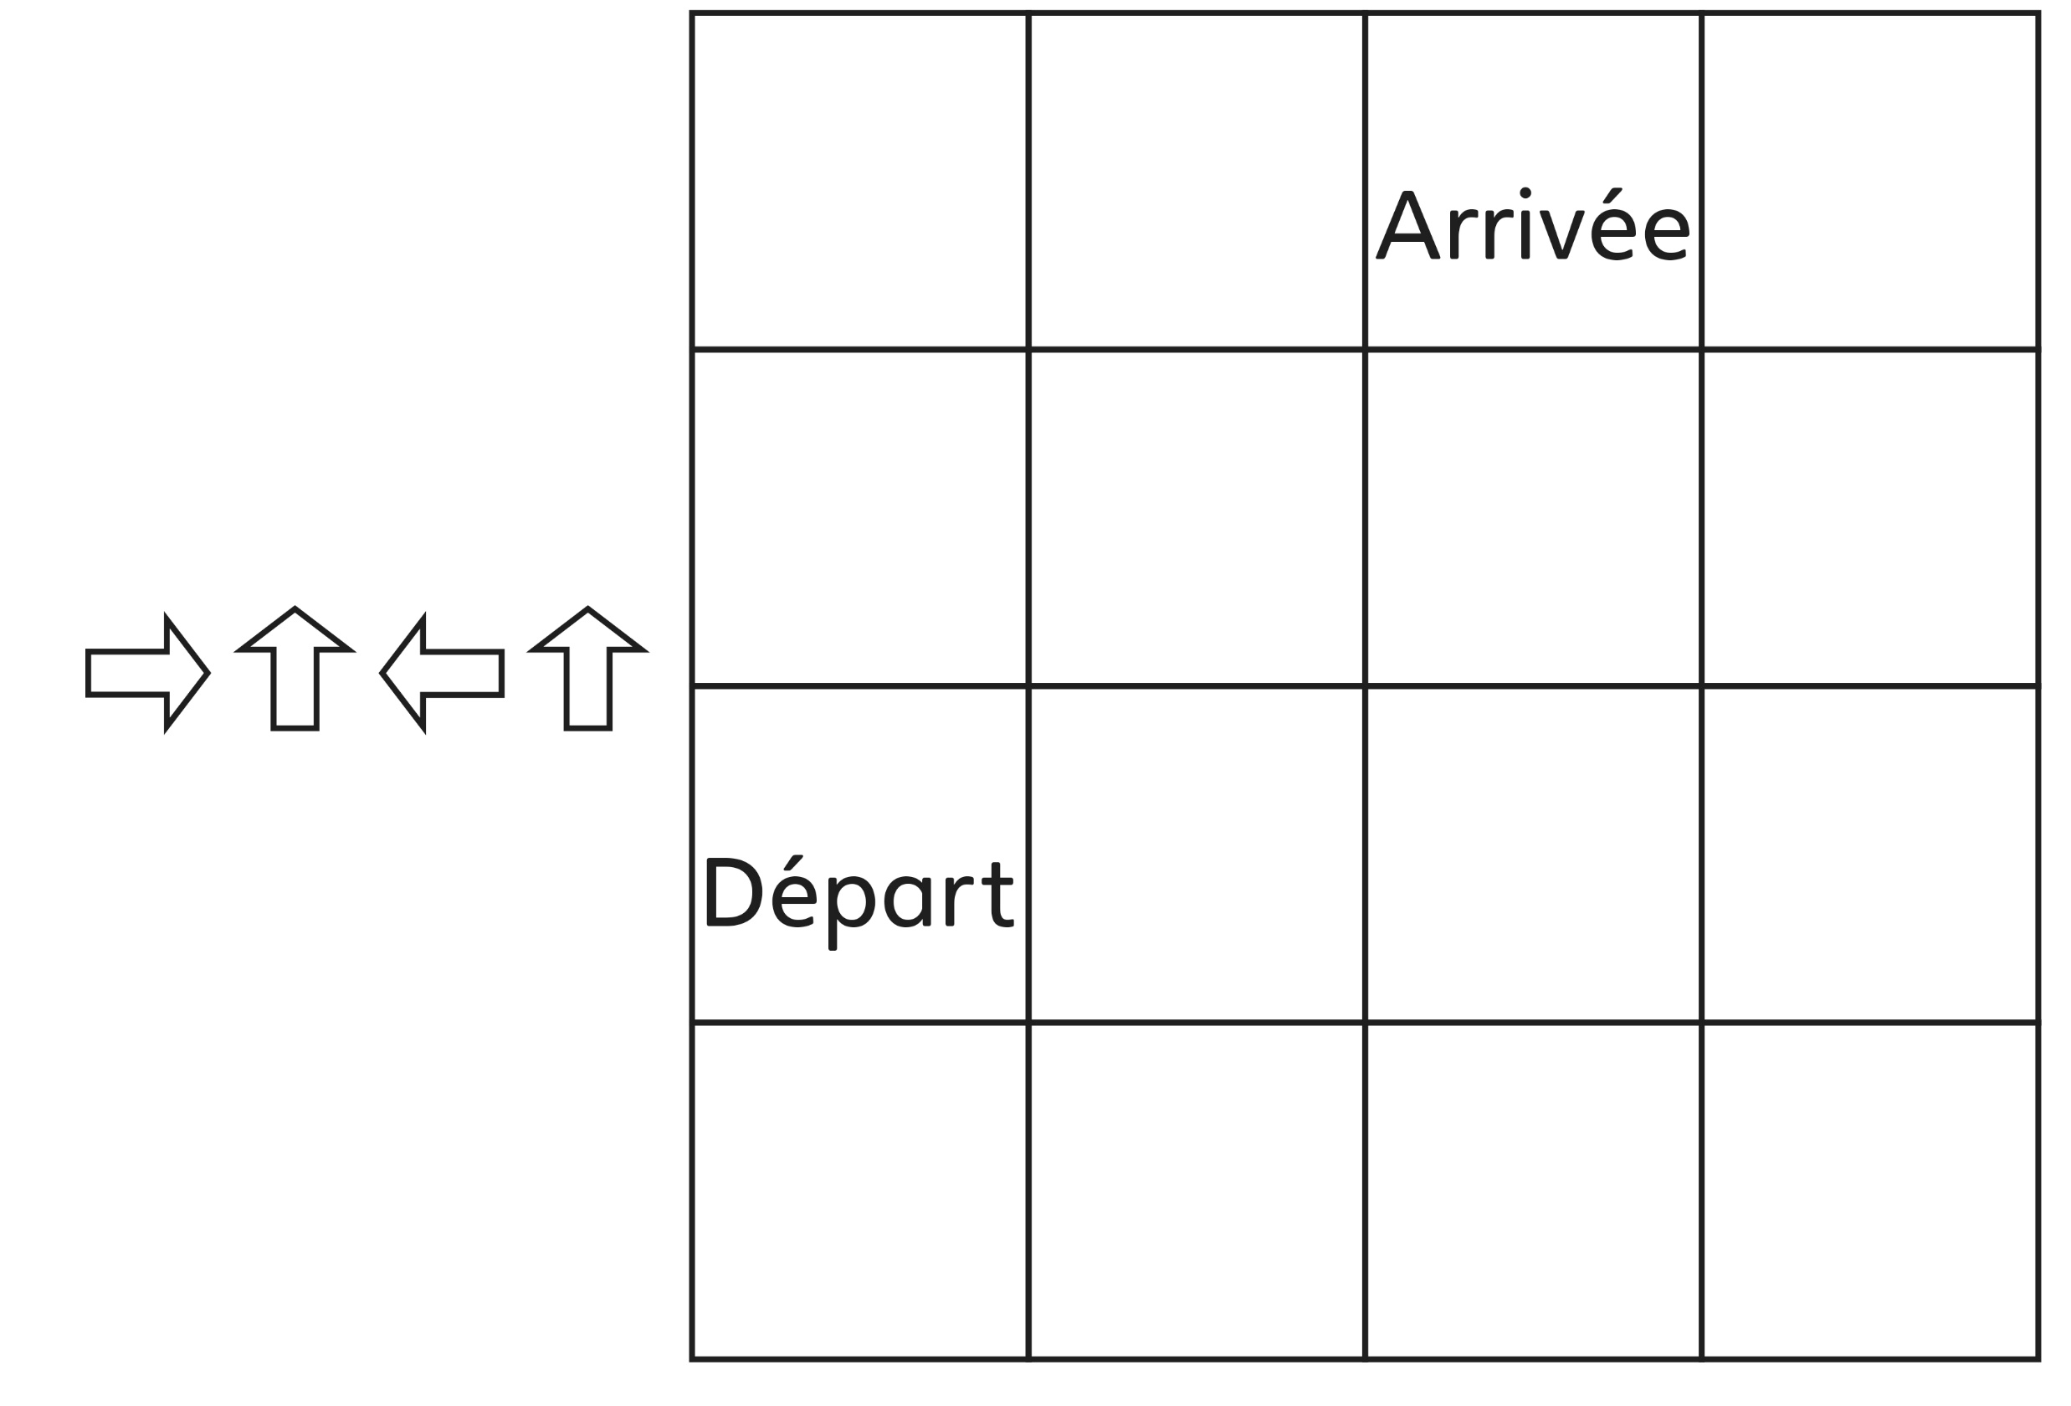 | L’élève décrit les déplacements d’une position à une autre sur une grille, mais écrit le  code en comptant les cases plutôt que les déplacements, ce qui donne une flèche de trop.  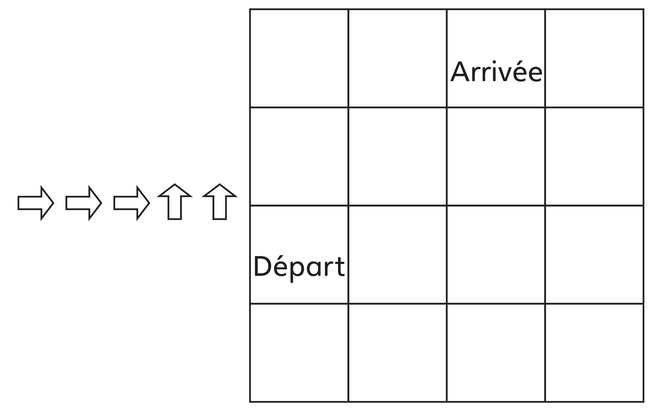 | L’élève décrit les déplacements d’une position  à une autre sur une grille et écrit des codes justes, mais a de la difficulté à vérifier si le code de son partenaire est juste.  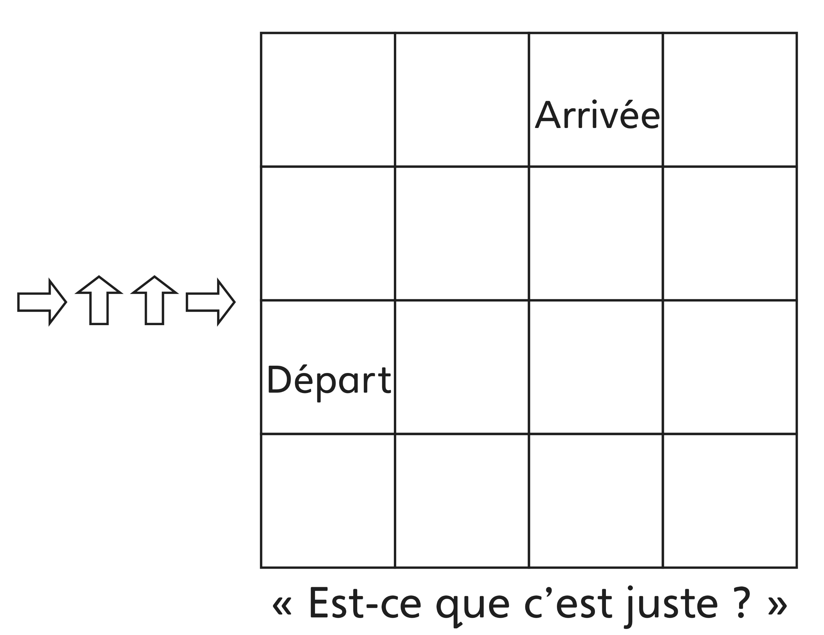
Observations et documentation
L’élève décrit les déplacements d’une position à une autre sur une grille et écrit des codes justes, mais a de la difficulté à écrire un code de mémoire.  « Comment est-ce que je peux écrire  le code sans voir la grille ? » | L’élève décrit les déplacements d’une position à une autre sur une grille et écrit des codes de mémoire, mais le code contient de petites erreurs. | L’élève décrit les déplacements d’une position  à une autre sur une grille et écrit des codes justes, en regardant la grille ou non.
Observations et documentation

